**Veri Tabanı 1.Bölüm özeti**

1. **Veritabanına İlişkin Temel Kavramlar:**

- **Tablo (Table):** Veritabanında verilerin düzenli bir şekilde saklandığı yapılardır. Her bir tablo, belirli bir konsepte veya varlık türüne ait bilgileri içerir.

- **Kayıt (Record):** Bir tablodaki her bir giriş veya veri setidir. Örneğin, bir müşteri tablosundaki her bir satır bir müşteri kaydını temsil eder.

- **Alan (Field):** Bir tablodaki her bir sütun, belirli bir türdeki veriyi temsil eder. Örneğin, bir müşteri tablosunda isim, adres ve telefon gibi alanlar bulunabilir.

- **Anahtar (Key):** Bir tablodaki verilerin benzersiz bir şekilde tanımlanmasını sağlayan bir veya birden fazla alan veya alan kombinasyonudur.

- **İlişki (Relationship):** Farklı tablolar arasındaki bağlantıları temsil eder. Bu bağlantılar, tablolar arasındaki ilişkileri ve veri bütünlüğünü sağlar.

2. **Geleneksel Dosya Sistemleri ve Veritabanı Yönetim Sistemleri:**

- **Dosya Sistemleri:** Verilerin düzensiz ve bağlantısız bir şekilde saklandığı yapıları ifade eder. Dosya sistemleri genellikle spesifik uygulamalara yöneliktir ve veri paylaşımı ve bütünlüğü konusunda zayıf olabilir.

- **Veritabanı Yönetim Sistemleri (DBMS):** Veritabanlarını oluşturmayı, yönetmeyi ve kullanmayı sağlayan yazılımlardır. Veritabanı yönetim sistemleri, veri erişimini optimize eder, veri bütünlüğünü korur ve güvenlik sağlar.

3. **Veritabanı Yönetim Sistemlerinin Avantajları:**

- **Gereksiz Veri Tekrarı ve Tutarsızlığının Önlenmesi:** Veritabanı yönetim sistemleri, veri normalizasyonu ve bütünlüğü ile gereksiz veri tekrarını ve tutarsızlığı önler.

- **Veri Bütünlüğünün Sağlanması:** Veritabanları, verilerin doğruluğunu ve bütünlüğünü korur, veri uyumsuzluğunu en aza indirir.

- **Veri Paylaşımının Sağlanması:** Birden fazla kullanıcının aynı anda verilere erişmesine ve bu verileri paylaşmasına olanak tanır.

- **Kullanımda Üst Düzey Uzmanlık Gerektirmemesi:** Veritabanları genellikle kullanıcı dostu arayüzler ve sorgu dilleri üzerinden kullanılabildiği için geniş bir kullanıcı kitlesine hitap edebilir.

- **Verilerin Gizliliğinin ve Güvenliğinin Sağlanması:** Veritabanı yönetim sistemleri, erişim kontrolü ve şifreleme gibi güvenlik önlemleriyle verilerin gizliliğini korur.

- **Standart Yapı ve Kuralların Uygulanabilir Olması:** Veritabanları genellikle belirli standartlara uygun olarak tasarlanır ve kullanılır.

4. **Veritabanı Kullanıcıları:**

- **Veritabanı Sorumluları:** Genel veritabanı stratejilerinden sorumlu kişilerdir.

- **Veritabanı Yöneticisi:** Veritabanının günlük yönetiminden sorumlu olan kişidir.

- **Veritabanı Tasarımcısı:** Veritabanının yapısal tasarımından sorumlu kişidir.

- **Son Kullanıcılar:** Günlük işlemleri gerçekleştiren genel kullanıcılardır.

- **Sistem Analistleri ve Uygulama Programcıları:** Veritabanını analiz eden ve uygulama geliştiren profesyonellerdir.

5. **Veritabanı Yönetim Sistemlerinin Mimarisi:**

- **Veri Modelleri:** Veritabanındaki veri yapısını tanımlayan modellerdir.

- **Şemalar, Örnekler ve Veritabanının Durumu:** Veritabanının yapısını ve içeriğini tanımlayan kavramlar.

- **Üç Şema Mimarisi:** Veritabanının kullanıcılara farklı görünen yapıları: kullanıcı şeması, mantıksal şema, fiziksel şema.

- **Veri Bağımsızlığı:** Veritabanının üst seviyelerinde yapılan değişikliklerin alt seviyeleri etkilememesi.

6. **Veritabanı Türleri:**

- **Hiyerarşik Veritabanı:** Veri organizasyonunu ağaç yapısında düzenleyen veritabanı türü.

- **Ağ Veritabanı:** Verilerin düğüm ve bağlantılarla temsil edildiği veritabanı türü.

- **İlişkisel Veritabanı:** Tablo ve ilişkilerle temsil edilen yaygın kullanılan veritabanı türü.

- **Nesneye Yönelik Veritabanı:** Verilerin nesneler aracılığıyla temsil edildiği veritabanı türü.

7. **Veritabanı Yönetim Sistemi Yazılımları:**

- **Veritabanı Yönetim Sistemi (DBMS):** Oracle, MySQL, Microsoft SQL Server gibi yazılımlar veritabanı yönetimi için kullanılır. İleri düzey veri işleme yetenekleri ve güvenlik önlemleri içerir.

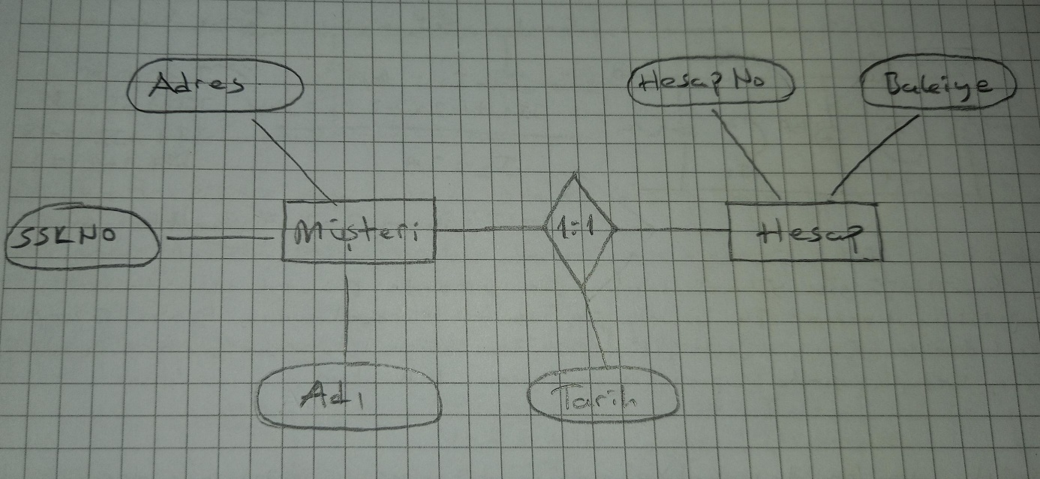Bire bir ilişki şeması

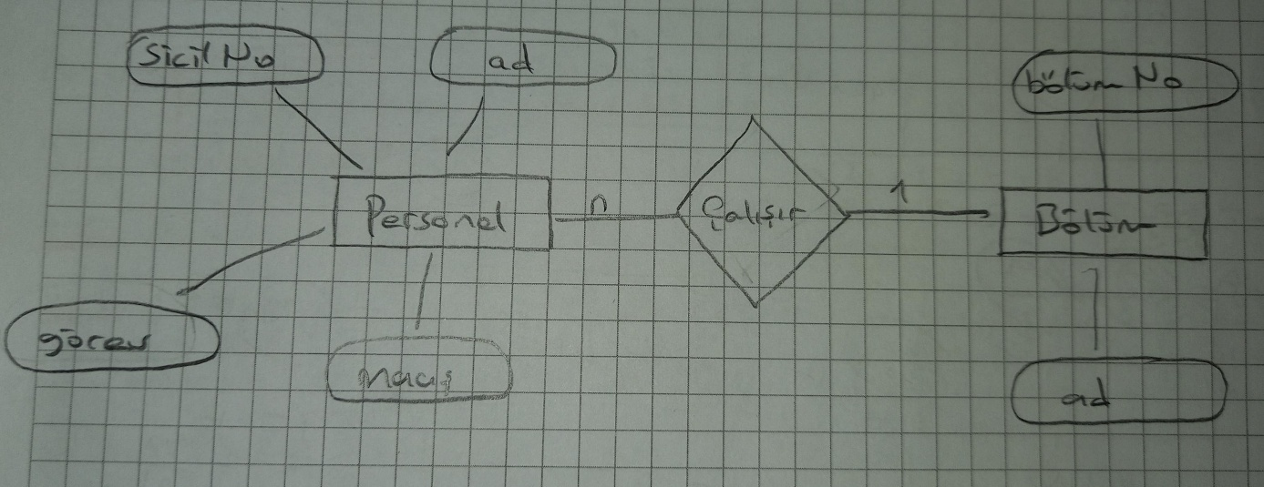Bire çok ilişki şeması

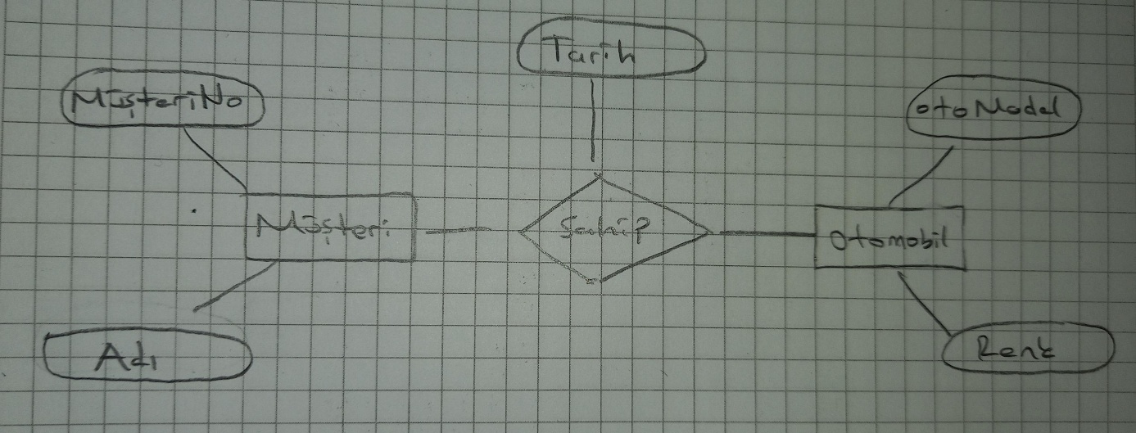Çoka çok ilişki şeması